COMPTE RENDU PROSPE 06/04 BM8 – DONDAS

Liste des infrastructures :

* Grande intendance sur le terrain même avec arrivée d’électricité directement dedans, le proprio a déjà des palettes et a installé de la lumière dedans. Les murs sont épais donc elle est à l’abri de la chaleur (cf vidéo). Porte pas très fermable mais possibilité de mettre un système de chaine avec une clef.
* Lieu de replis (grange du proprio) qui sera vidée et est assez grande pour faire passer la nuit aux 90 enfants en cas d’intempérie. Toit qui ne fuit pas et tout est au sec (cf photos)

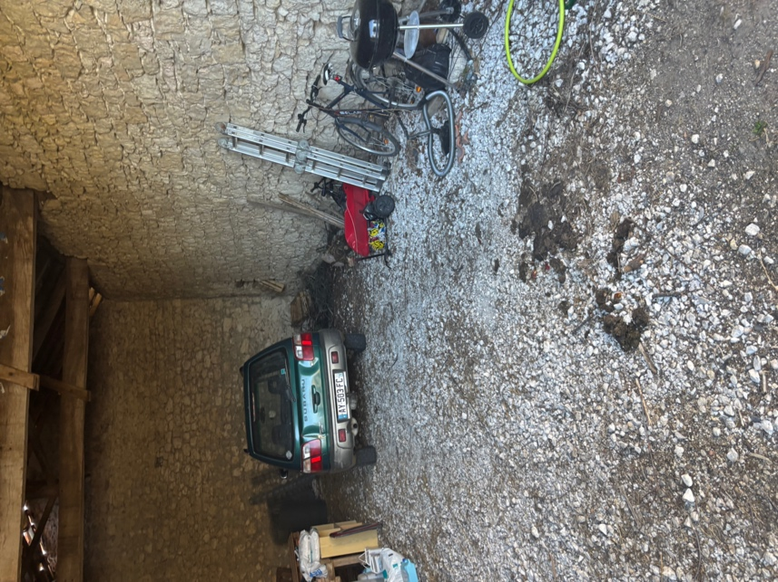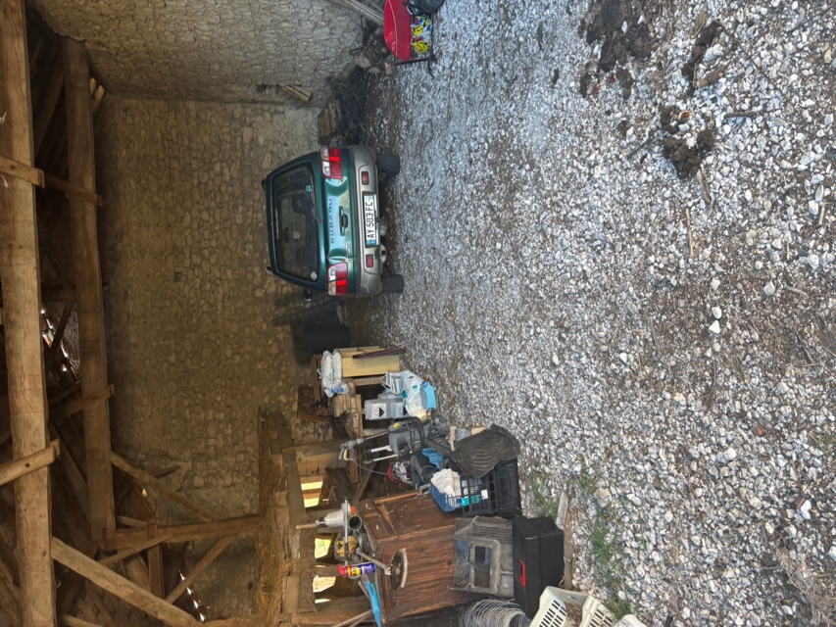

* 3 petites pièces en dur pour stocker du matériel au sec au besoin (cf vidéos).
* Arrivée d’eau top collée au terrain.
* La route qui permet d’accéder au terrain est en dure, donc pas de pb d’embourbement ou quoi. Elle donne uniquement accès à la maison du proprio et à 2 voisins bcp plus loin.

Prix : 3000€ + 1000€ de caution.

Nom du terrain : Dondas

Adresse du terrain : 986 route des bois, Dondas 47470

Terrain déjà loué en 2024 par Jacob Abecassis et Charles Berdat, et en 2023 par un autre binôme.

INFOS EN + : Le proprio a plein d’ambitions pour le terrain car il souhaiterait le pérenniser pour les années à venir.

Notamment le coin d’ombre en bas pour les tables, qu’il mettra en œuvre avec l’acompte du prix du terrain.

Il connaît son terrain et sa région et nous a tout expliqué niveau poubelles pour que ce soit carré.

Il a des poules, un cheval et une chèvre : tous les déchets uniquement alimentaire leur sont donnés.

Le proprio est un ancien pompier.

Les pompiers sont à 6min en voiture, l’hôpital le + proche est celui d’Agen, et il y a un médecin dans la petite ville à côté à 4 minutes en voiture.

Proprio super sympa, très humain, qui connait les EEIF et sait qu’on peut avoir besoin de lui parfois sur le camp mais qu’il faut nous laisser en gestion libre.